**人教版八年级上册物理 第五章 透镜及其应用 单元检测**



**一、单选题**

1.手持一个凸透镜在室内白墙和窗户之间移动（离墙更近些），在墙上能看到

A. 倒立、缩小的实像         B. 倒立、放大的实像         C. 正立、放大的虚像         D. 正立、缩小的虚像

2.如图所示，把凸透镜看作眼睛的晶状体，光屏看作视网膜．给凸透镜“戴”上“老花镜”，并使烛焰在“视网膜”上成一清晰的像．若“取下”“老花镜”，为使光屏上的像清晰，在保持烛焰和透镜位置不变的条件下，应将光屏（     ）

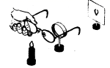

A. 靠近透镜           B. 远离透镜           C. 保持在原来位置           D. 无论怎样移动光屏都不能使像清晰



3.在“探究凸透镜成像规律”实验中，小明同学用凸透镜观看“物理世界”四个字，观察到了图示的实验现象，下列光学仪器工作原理与该现象所反映的物理规律相同的是（）

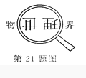

A. 放大镜                                B. 照相机                                C. 投影仪                                D. 平面镜



4.在“探究凸透镜成像的规律”时，当烛焰离透镜13cm时成放大的实像，当烛焰离透镜8cm时成放大的虚像，则这个透镜的焦距可能是（　　）

A. 4cm                                    B. 6cm                                    C. 7cm                                    D. 12cm



5.将一个凸透镜正对着太阳光，在距凸透镜20cm的纸上承接到一个很小、很亮的光斑。当把一个物体放在距这个凸透镜50cm处时，在透镜的另一侧可以得到  （   ）

A. 放大、正立的实像         B. 缩小、正立的实像         C. 放大、倒立的实像         D. 缩小、倒立的实像

6.望远镜能对远处的物体进行视角放大，它利用两个焦距不同的凸透镜分别作为物镜和目镜，则物镜和目镜对被观察物体所成的像是（   ）

A. 物镜和目镜都成虚像                                           B. 物镜和目镜都成实像  
C. 物镜成倒立放大的实像                                       D. 目镜成正立放大的虚像



7.下列关于光学成像的说法正确的是(  )

A. 向平面镜走近，镜中的像变大                             B. 平面镜总是成和物等大的像  
C. 透过凸透镜看物体，像总是放大的                      D. 透过凸透镜看物体，像总是缩小的



8.用手机看视频图像太小，可用屏幕放大器来帮忙．小军通过屏幕放大器可看到放大了的图像，如图所示．则屏幕放大器是由哪种光学元件组成的（    ）

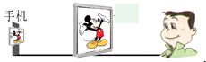

A. 凸透镜                              B. 凹透镜                              C. 平行玻璃砖                              D. 平面镜

9.在探究凸透镜成像的规律实验中，当烛焰位置距离凸透镜一倍焦距以内时，人眼观察到烛焰成像的情形是图中的(    )

A.                                              B.   
C.                                      D.

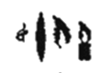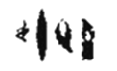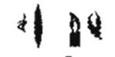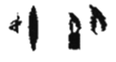

10.（2016•福州）如图，图中能正确表示像与物关系的是（  ）

A.                                             B.         
C.                                                    D.

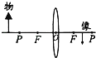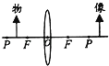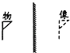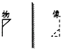

11.将透镜置于太阳光下，在另一侧的纸上会形成如图所示的光斑，以下说法正确的是（   ）

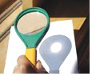

A. 光斑到透镜的距离可能大于透镜的焦距               B. 该光斑一定在透镜的焦点上  
C. 用此类透镜制成的镜片能矫正近视眼                  D. 该光斑是由于光的反射形成的



12.小乐用放大镜看指纹时，觉得指纹的像太小，为使指纹的像大一些，正确的做法是（       ）

A. 眼睛和手指不动，让放大镜离手指稍近些           B. 眼睛和手指不动，让放大镜离手指稍远些  
C. 放大镜和手指不动，让眼睛离放大镜稍近些        D. 放大镜和手指不动，让眼睛离放大镜稍远些



13. “超级月亮”出现于8月11日凌晨，它比正常时的月亮要大百分之二十．亮度也有所增加，某天文爱好者为了研究这一现象，于是架设一台天文望远镜做进一步观察，关于该望远镜，下列说法正确的是（　　）

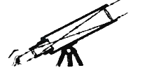

A. 它的物镜和显微镜的物镜作用相同  
B. 它的物镜相当于放大镜，用来把像放大  
C. 它的物镜的作用是使远处的物体在焦点附近成虚像  
D. 它由两组透镜组成，靠近眼睛的为目镜，靠近被观测物体的为物镜

14.在做“探究凸透镜成像规律”的实验时，如果在光屏上得到如图所示的缩小、倒立的实像，那么要在光屏上得到放大、倒立的实像，下列操作可行的是（　　）

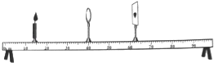

A. 蜡烛右移，光屏右移                                           B. 蜡烛左移，光屏左移  
C. 蜡烛右移，光屏左移                                           D. 蜡烛左移，光屏右移



**二、填空题**

15.（2017•兰州）眼睛相当于照相机，它能够在一定范围内自动调节________和进入眼睛的光的强度．在适当的照明条件下，物体能在视网膜上形成一个缩小、________的实像．

16.照相机是利用凸透镜成倒立、缩小、________像的性质制成的．摄影师用一台焦距固定的照相机给小芳同学照完半身照后，接着又给她拍全身照，摄影师应________（选填“靠近”或“远离”）小芳，同时________（选填“增大”或“减小”）镜头到底片之间的距离．

17.生活中我们用凸透镜观察到实像一定是________，虚像一定是________(填写“倒立”或“正立”).

18.如图是探究凸透镜成像的实验装置，光屏上得到了一个清晰的像（光屏上像未给出），则该像为 ________、 ________的实像，应用这一规律可以制成 ________（选填“照相机”或“投影仪”），保持透镜不动，将蜡烛向左移动，为使光屏上再次出现清晰的像，应将光屏向 ________移动（选填“左”或“右”）．

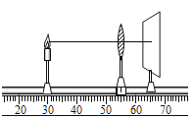

19.如图所示是通过显微镜观察到的植物叶片上的气孔，此时被观察的叶片到物镜的距离u与焦距f的关系是f＜u＜2f，气孔经过物镜所成的是一个放大的________ 像（填“实”或“虚”），最后，人眼通过目镜看到的是再次放大的________ （填“实”或“虚”）像．

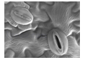

20.小明想探究凸透镜成像规律，凸透镜的焦距为10cm，光具座上标尺的刻度范围如图所示。  
（1）小明将凸透镜固定在光具座上50cm刻线处，点燃的蜡烛固定在20cm刻线处，移动光屏，可以在光屏上呈现出烛焰清晰的倒立、________ （选填“放大”或“缩小”）的像。  
（2）小明将点燃的蜡烛固定在45cm刻线处，小明从透镜的右侧通过透镜可以看到烛焰________ 的像。（选填“倒立”或“正立”）

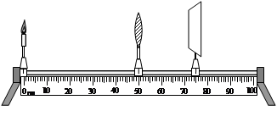

**三、解答题**

21.根据要求作图  
  
（1）请在图1画出光线AO的折射光线和BC的入射光线．  
（2）小明利用如图2所示的电路检验并联电路干路电流是否等于各支路电流之和，其中有一根导线接错了，请在这根导线上打叉并改正．  
（3）如图3所示，是小磁针的一端靠近条形磁体S极静止时的情景，请在图中的括号内标出小磁针的N、S极，并用箭头标出条形磁体外部磁感线的方向．

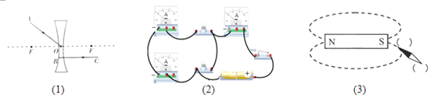

**四、实验探究题**

22.小刚同学在探究凸透镜成像规律的实验中，实验过程如下：

（1）实验前要调整烛焰的焰心、透镜的光心、光屏的中心在同一高度，目是________．蜡烛放在B点的位置移动光屏刚好得到一个倒立等大的实像，那么凸透镜的焦距是________厘米

（2）如图，当把凸透镜固定在50cm刻度线位置，蜡烛固定在25cm刻度线位置时，光屏应在________ （选填“C”、“D”或“E”）区域内左右移动，才能在光屏上得到清晰的________（选填“放大”或“缩小”）倒立的实像，________是根据这一原理制成的．要观察洋葱的内部结构我们要用到________．

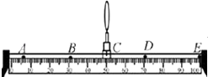

（3）如果保持光屏的位置不变，把蜡烛向右移动一小段距离时，要想在光屏上得到清晰的像，应该在凸透镜和蜡烛之间放置一个焦距适当的________．（选填“凸透镜”或“凹透镜”）才能实现．________（选填“近视”或“远视”）眼就是利用这种透镜矫正的．小刚的爸爸因为看不清楚远点的东西所以佩戴了眼镜，他爸爸的眼镜对光有________作用，

（4）小刚同学放学回家的路上，经过垃圾堆放站时发现垃圾堆里面有很亮的光斑，走近一看原来是透明矿泉水瓶中有水相当于一个________．他想回学校的时候除了告诉同学们这是浪费之外还很危险，因为它对太阳光有________的作用，有可能会引起火灾．

23.某小组同学用如图甲的装置“探究凸透镜成像特点”，其中凸透镜的焦距为15cm，他们进行实验的同时在坐标纸上记录蜡烛与光屏上像的位置和大小，如图乙（用带箭头的线段表示物或像，A'、B'分别表示蜡烛在A、B处时像的位置）

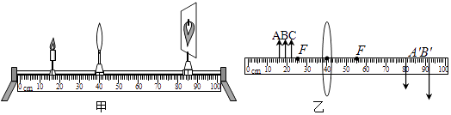

（1）当蜡烛在距透镜15cm～30cm之间时，像均成在透镜另一侧距透镜30cm以外处．但是，当它们把蜡烛放在C位置时，在光具座上无论怎样移动光屏，都不能得到清晰的像，原因是像距________；

（2）为了让蜡烛在C位置的像成在光具座上的光屏上，他们采用了两种做法： 做法一：保持蜡烛和透镜的位置不变，更换凸透镜，在光具座上移动光屏，光屏上又出现了清晰的像，这表明像距变________了，由此推断更换的凸透镜会聚光的能力较强，此透镜焦距________15cm（选填“大于”“小于”或“等于”）；  
做法二：保持蜡烛和透镜的位置不变，在蜡烛和透镜之间再放置一个凸透镜，在光具座上移动光屏，光屏上又出现了清晰的像，由此实验联系实际，远视眼的晶状体焦距较________，将近处物体的像成在视网膜的________方，故需配戴凸透镜进行矫正．

24.小刚在做“探究凸透镜成像”实验，所用凸透镜的焦距为10cm且位置固定．

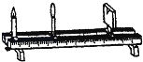

（1）小刚做实验时，发现烛焰在光屏上的像位置偏高，如图所示．要使烛焰成像在光屏中心，只调节光屏，应将光屏向________（填“上”或“下”）调节．

（2）若将烛焰移至距凸透镜15cm处，  
①移动光屏，则烛焰在光屏上可得到倒立、________的清晰实像，应用这一原理可制成________（填“照相机”、“幻灯机”或“放大镜”）．  
②光屏上成清晰实像后，在烛焰和凸透镜中间放一近视眼镜，会发现光屏上的像变模糊．此时应将光屏向________（填“靠近”或“远离”）凸透镜方向移动，像会重新变清晰．  
③若将烛焰移至距凸透镜8cm处，光屏上________（填“仍有”或“没有”）像，你的合理解释是：________．

**五、综合题**

25.实验桌上有高度不同的发光物体A和B，焦距分别为5cm、10cm的凸透镜两个，刻度尺、光具座和光屏各一个．小华选用这些器材，计划探究“凸透镜成实像时，像的高度与凸透镜焦距是否有关”．小华的主要实验步骤如下： 将焦距为5cm的凸透镜固定在光具座中央，将发光物体A、光屏分别放在凸透镜两侧．调节发光物体A、凸透镜和光屏的高度，使它们的中心在同一高度．  
①将发光物体A放在光具座上距凸透镜30cm处，移动光屏，在光屏上得到发光物体A清晰的像，用刻度尺测量像的高度h1 ， 并记录在表格中．  
②将发光物体A放在光具座上距凸透镜20cm处，移动光屏，在光屏上得到发光物体A清晰的像，用刻度尺测量像的高度h2 ， 并记录在表格中．  
根据以上叙述，回答下列问题：

（1）小华实际探究的是像的高度与________是否有关

（2）小华计划探究问题中应控制不变的量是________和________相同．

26.如图所示，某同学用自制的水透镜来探究凸透镜成像规律，当向水透镜里注水时，水透镜的焦距将变小；当从水透镜里抽水时，水透镜的焦距将变大．

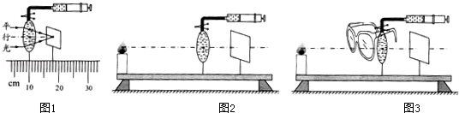

（1）如图1所示，一束平行于主光轴的光射向水透镜，在光屏上得到一个最小光斑，则此时水透镜的焦距为________cm，实验前，应调节烛焰、水透镜和光屏三者中心在________；

（2）该同学移动蜡烛，水透镜和光屏至图2所示位置时，恰能在光屏上看到清晰的像，利用此成像特点可制成________（选填“照相机”或“投影仪”）；若仅将蜡烛与光屏位置对调，则在光屏上________（选填“能”或“不能”）看到清晰的像；

（3）在图2所示实验场景下，该同学把自己的眼镜给水透镜“戴上”（如图3所示），当从水透镜中抽出适量的水后，他发现烛焰的像再次变得清晰，由此判断该同学戴的是________眼镜（选填“近视”或“远视”）．

**答案解析部分**

一、单选题

1.【答案】A

2.【答案】B

3.【答案】C

4.【答案】D

5.【答案】D

6.【答案】D

7.【答案】B

8.【答案】A

9.【答案】D

10.【答案】A

11.【答案】A

12.【答案】B

13.【答案】D

14.【答案】A

二、填空题

15.【答案】焦距；倒立

16.【答案】实；远离；减小

17.【答案】倒立；正立

18.【答案】倒立；缩小；照相机；左

19.【答案】实；虚

20.【答案】缩小；正立

三、解答题

21.【答案】解：（1）延长线过另一侧焦点的光线经凹透镜折射后将平行于主光轴；过光心的光线经凹透镜折射后传播方向不改变．如图所示：  
  
（2）要探究并联电路的电流关系，所以应将两灯泡并联，三个电流表分别测量干路和支路电流，所以需通过改动L2与负极相连的导线，将负极与灯泡L2相连的导线改接左下电流表的负接线柱，如图所示：  
  
（3）根据异名磁极相互吸引，同名磁极相互排斥，则小磁针的左上端是N极，右下端是S极．  
因为在磁体外部，磁感线总是从N极发出，回到S极，所以磁感线的方向是指向右的．如图所示：  
​

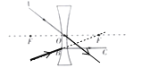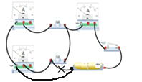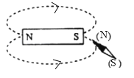

四、实验探究题

22.【答案】（1）使实像成在光屏中心；10  
（2）D；缩小；照相机；显微镜  
（3）凸透镜；远视眼；发散  
（4）凸透镜；会聚

23.【答案】（1）太大（或超出了光具座的长度范围）  
（2）小；小于；大；后

24.【答案】（1）上  
（2）放大；幻灯机；远离；没有；物距小于凸透镜的一倍焦距成虚像，不能在光屏上显示

五、综合题

25.【答案】（1）高度  
（2）物距；凸透镜的焦距

26.【答案】（1）8.00；同一高度  
（2）照相机；能  
（3）远视